1

Cognome
__________________________________________________

Nome
__________________________________________________

Matricola
__________________________________________________

n.b. Valutazione del compito = Σpunti_ottenuti/Σpunti_disponibili.
I punti extra non contano a denominatore.
I quesiti obbligatori vanno svolti, pena l'insufficienza della prova

FDA1: esercizi: 4, 3a extra; obbligatori: 3 e uno a scelta tra 1 e 2

FDA2: esercizi: 5 obbligatorio; 6, 6b, 6a extra

FDA12: esercizi: 4, 6, 6b, 6a extra; obbligatori: 5 e uno a scelta tra 1 e 2

1) Lo schema a blocchi rappresenta un semplice asservimento dell'altezza (posizione) della massa M. “DT” è una dinamo tachimetrica con guadagno ; “Pot” è un potenziometro che fornisce la misura della posizione angolare ; “K1” è un primo apmplificatore; “K2” è un amplificatore di potenza che produce la tensione di alimentazione del motore Il motore è alimentato in tensione e ha gli usuali parametri. Il rullo ha raggio R inerzia e attrito e su di esso si avvolge il cavo cui è sospesa la massa (soggetta a gravità).
Ricavare lo schema a blocchi e la funzione di trasferimento tra tensione di ingresso (Vin) e altezza della massa M. (4 punti)

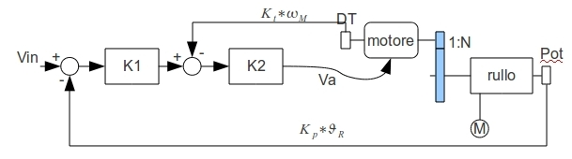
2) Linearizzare il seg. modello alle v.d.s. intorno al punto di lavoro che si ha per
(4 punti)

3) Tracciare il diagramma di Bode della funzione di trasferimento a ciclo aperto e indicare i margini di fase e di guadagno. (4 punti)

3a) Determinare l'ampiezza dell'uscita quando l'ingresso vale 2sin(0.1t) (1 punto, extra)

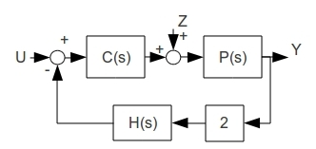
4) Dato il sistema di controllo in figura,
determinare il C(s) =e H(s), con h minimo, in modo da soddisfare le segg. specifiche a ciclo chiuso, senza curarsi della stabilità (3 punti):

5)Determinare la rete di correzione per il sistema la cui fdt a ciclo aperto è riportata sotto, in modo che (4 punti).
Supposto che a valle di C(s) ci sia una saturazione (con pendenza unitaria), possono nascere cicli limite?

6)Determinare i primi 5 campioni della risposta a gradino della G(z) sotto riportata (2 punti) e
6a) il valore per t che tende all'infinito (1 punto, extra).
6b) Calcolare il coefficiente di guadagno della G(z) (1 punto).

1

